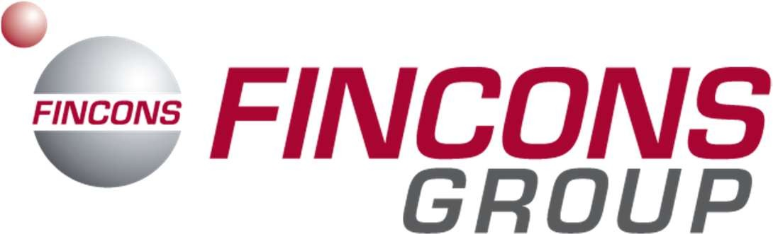
FINCONS GROUP, società di IT business consulting presente da 35 anni sul mercato nazionale ed internazionale in ambito Media, Energy & Utilities, Financial Services, Transportation, Manufacturing e Public Administration con presidio sul territorio italiano (Milano, Verona, Roma, Bari, Lecce, Catania), svizzero (Küssnacht am Rigi, Berna, Zurigo, Lugano), britannico e statunitense (Londra, New York e Los Angeles).
L’offering del Gruppo comprende servizi di IT business consulting, system integration di prodotti di vendor internazionali leader nel settore, core business solution development, own packaged solutions, application management e IT Service in smart-shore attraverso il proprio Delivery Center di Bari con le dipendenze di Lecce e Catania.
FINCONS GROUP ACADEMY, la business school del Gruppo con sede a Bari ricerca giovani talenti con l’obiettivo di formare figure professionali specialistiche nell’ambito dello sviluppo applicativo e dei processi aziendali. L’Academy prevede un percorso di formazione totalmente gratuito, composto da fasi di studio teorico, esercitazioni pratiche e training on the job che ci possano aiutare nella realizzazione di sistemi complessi e di elevata qualità.

Il lavoro:
La risorsa, in affiancamento a professionisti del settore, avrà la possibilità di essere formata e progressivamente resa autonoma su differenti attività:

- Progettazione e sviluppo Java
- Progettazione e sviluppo .Net
- Business Intelligence e Data Science
Requisiti:
Il profilo ideale del candidato presenta le seguenti caratteristiche:

- Laurea Triennale e/o Magistrale in disciplinescientifiche
- Nozioni informatiche di base
- Conoscenza base del linguaggio di programmazione
- Conoscenza della lingua inglese
- Attitudine al team working ed ai rapporti interpersonali
- Interesse per la programmazione e le nuove tecnologie

Tipologia contrattuale:
A seguito di un percorso formativo specialistico totalmente gratuito di 5 settimane, si offre contratto di stage di 3 mesi retribuito, a scopo assunzione con contratto di apprendistato o indeterminato.

Sede: Bari, Lecce

Per candidarsi: inviare il proprio cv aggiornato a academy@finconsgruop.com inserendo in oggetto “Rif. Contatto Ufficio Placement Politecnico di Bari” entro il 06/09/2019.

Per giovani Talenti che hanno già sviluppato esperienze nel settore il Gruppo cerca per le sedi di Bari le seguenti figure professionali:
- JAVA DEVELOPER
- .NET DEVELOPER
- SALEFORCE
- BUSINESS ANALYST
- MICROSOFT BI DEVELOPER
- TESTER
- SCRUM MASTER
- SOLUTION ARCHTECT
- PROJECT MAMAGEMENT OFFICER

Per candidarsi: inviare il proprio cv aggiornato a: job@finconsgroup.com inserendo in oggetto “Rif. Contatto Ufficio Placement Politecnico di Bari” entro il 06/09/2019.

Il CV dovrà contenere l’autorizzazione al trattamento dei dati personali ai sensi del D. Lgs. n. 196/2003 e ss.mm. e ii. e dell’art. 13 GDPR (Regolamento UE 2016/679) ed attestazione di veridicità ai sensi del DPR n.445/2000.
Il presente annuncio è rivolto ad ambo i sessi, ai sensi della normativa vigente.
Saranno prese in considerazione, altresì, candidature di risorse che risultino appartenenti alle Categorie Protette con percentuale di invalidità superiore al 46%.

